

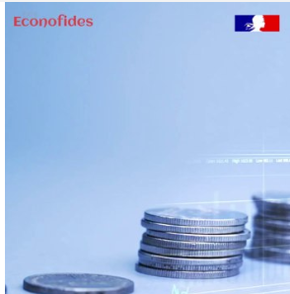



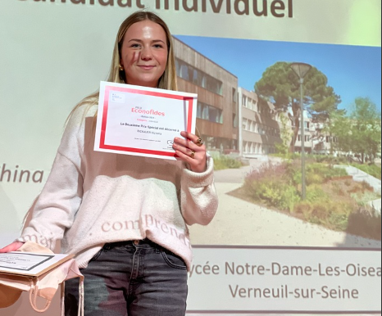
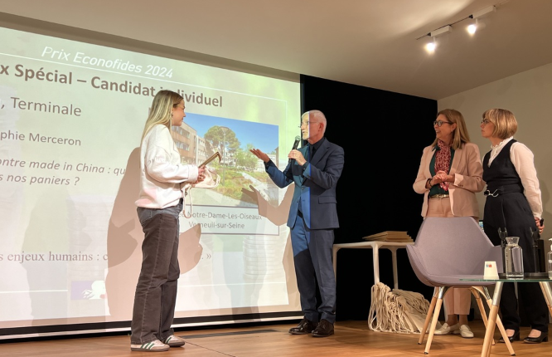


LISTE DES CANDIDATS

EN INDIVIDUEL
EL HAIMADI | MANAL | Seconde Verte
BEYRATH | Felix | Seconde Verte

EN COLLECTIF

NICOLAS CORNS | Olympe | Seconde Marine
RAVEL | Hippolythe | Seconde Marine
BOURDIER-PERRET | Matthieu | Seconde Marine
LAIGUILLON | Emilie | Seconde Marine
BRIAND | Théo | Seconde Marine
ESCAMILLA | Eloïse | Seconde Marine
TASSIN | Paola | Seconde Turquoise
AUBER | Celeste | Seconde Turquoise
LACAZE | Eva | Seconde Turquoise
BESSON | Aurélie | Seconde Turquoise
ROUX | Orlane | Seconde Turquoise
CHEBLI | Antoine | Seconde Orange
ROLINET | Pierre | Seconde Orange
ROUSSEAU | Quentin | Seconde Orange
MALBERT | Alice | Seconde Orange
KHAVRYSH | Anastasya | Seconde Orange
COLIN | Jules | Seconde Orange
RAFFRAY | Etienne | Seconde Jaune
ZLAOUI | Tina | Seconde Jaune
PARRAS | Ismael | Seconde Orange
MOINEAU | Joséphine | Seconde Orange
DE BODMAN | Gabriel | Seconde Orange
NJIFOuNTA | Alicia | Seconde Orange
BOUIN | Faustine | Seconde Orange
RICHARD | Emily | Seconde Orange
MUNOZ | Cesar | Seconde Emeraude
CHAMOLLET | Nils | Seconde Emeraude
DE BOISSIEU | Charles | Seconde Emeraude
PELLEGRINO | Adam | Seconde Emeraude
RAVEL | Alexandre | Seconde Emeraude
PITIOT | Romain | Seconde Emeraude

